Эколята – молодые защитники природы.
Группа №5 «Сказка» МДОУ «Детский сад №2 «Парусок» присоединилась к проведению всероссийского урока «Эколята – молодые защитники природы» для дошкольного возраста.
Для детей старшего дошкольного возраста необычайно эффективным и действенным методом обучения является интерактивная игра. Она позволяет в привычной для данного возраста форме рассказать детям об окружающем мире, учит взаимодействовать друг с другом для достижения цели.
Воспитатель Зеленцова Татьяна Анатольевна провела занятие по теме «Времена года» в форме интерактивной игры «Четыре страницы природы».
Целью проведения интерактивной игры является формирование представлений об окружающем мире, о взаимосвязи смены сезонов с объектами живой природы и человеком. Игра «Четыре страницы природы» началась с виртуального путешествие по временам года с помощью просмотра видеоролика. Затем дети познакомились с признаками каждого сезона, отвечали на вопросы воспитателя, отгадывали загадки и выполняли игровые задания.
В ходе интерактивной игры дети закрепили знания о характерных признаках времен года, о листопадных деревьях, впадающих в спячку животных, перелетных и зимующих птицах, раннецветущих растениях.
Проведение данной интерактивной игры способствовало формированию экологической культуры у детей старшего дошкольного возраста, развитию познавательного интереса к миру природы, любови к природе, стремление заботиться о ней, беречь ее.

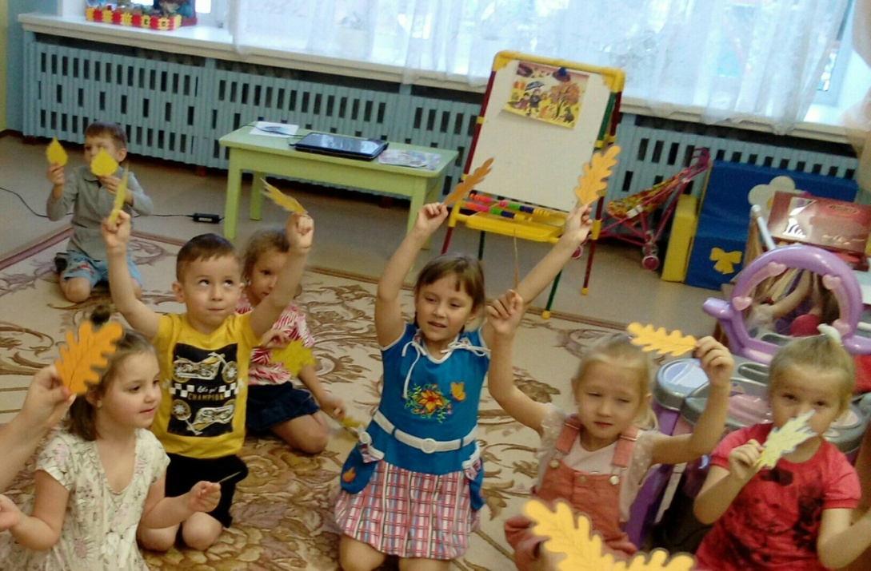

Игровое упражнение
«Мы листики осенние»

Игра «Зимующие и перелетные птицы»
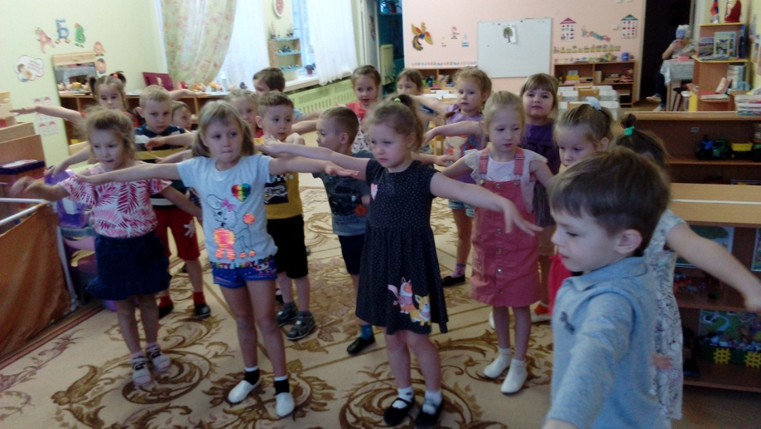

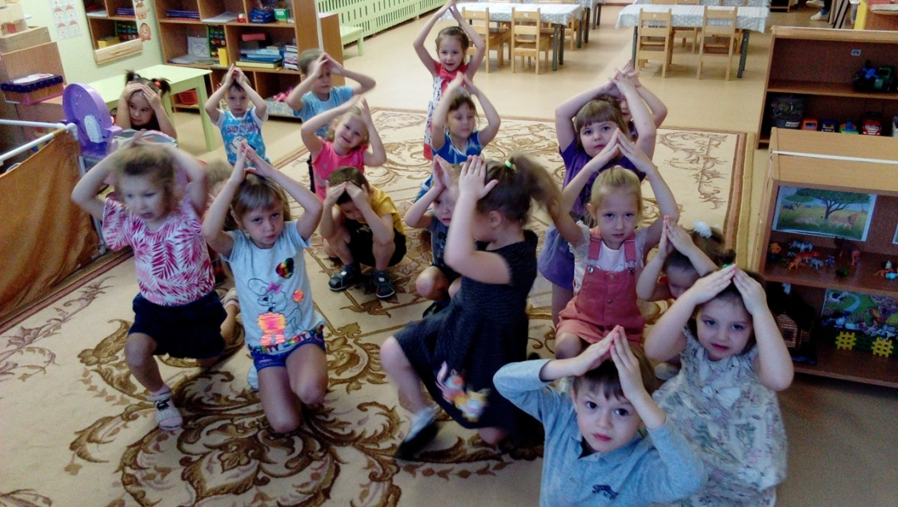

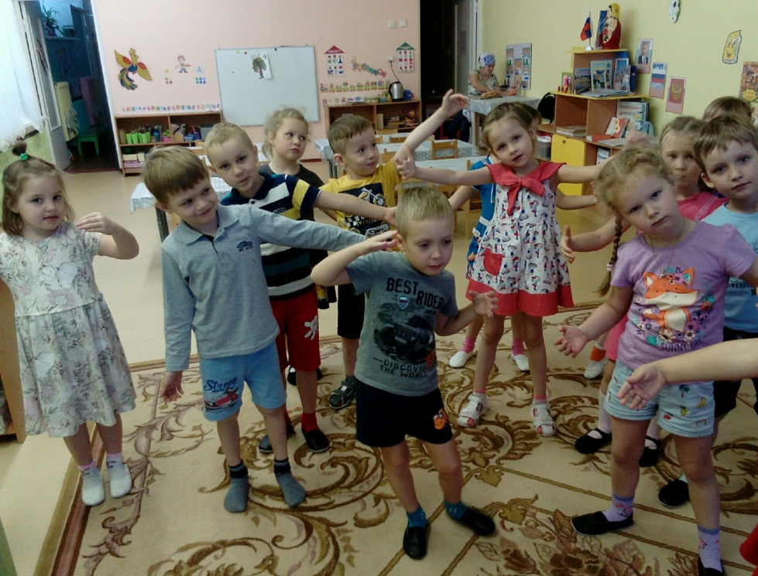

Игра «Медвежата в чаще жили»

«Найти дерево, с которого слетел листочек»
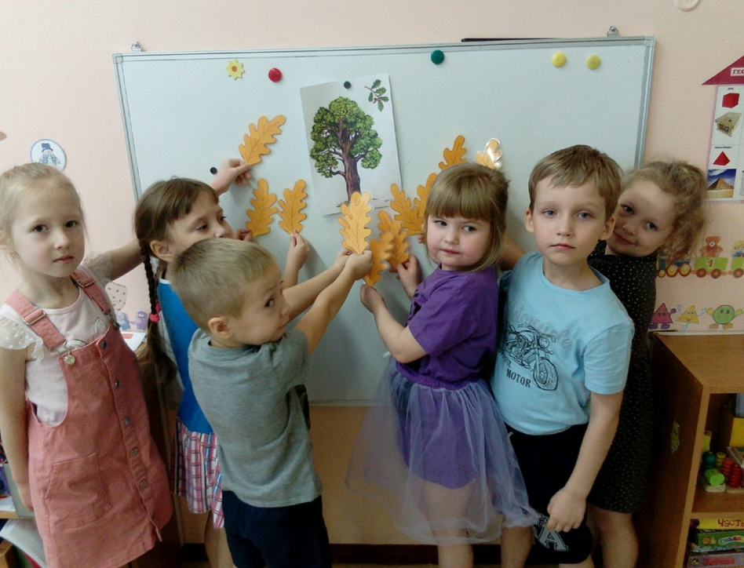

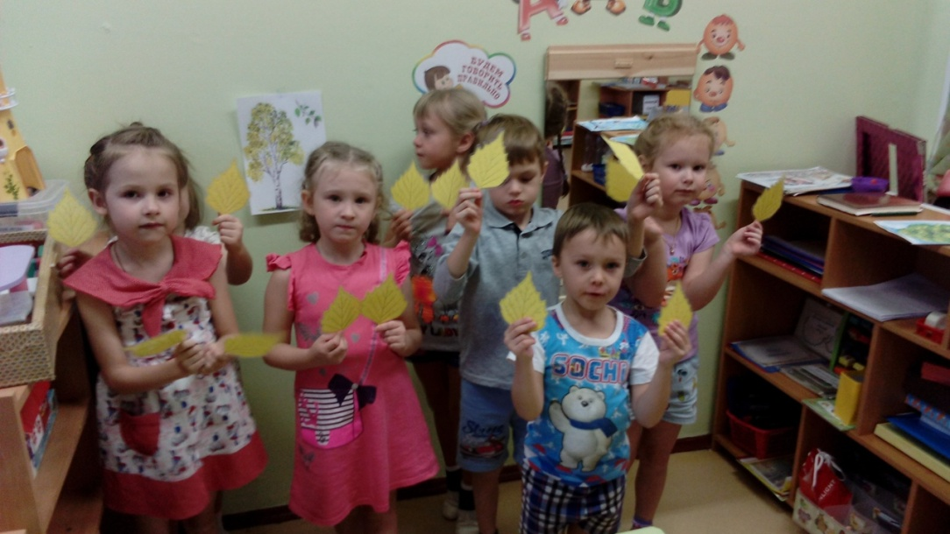

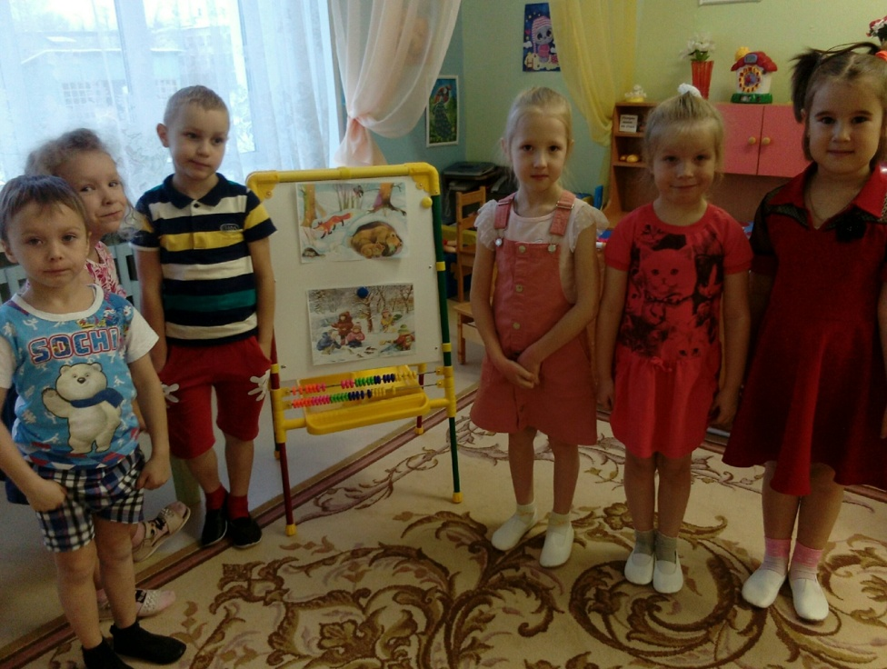

«Признаки времен года»

Материал подготовила воспитатель Зеленцова Татьяна Анатольевна.

